**Tải source code**

**B1:** Truy cập đường dẫn: https://github.com/tranngocanh2002/quan_ly_nha_hang

**B2:** Tải source code

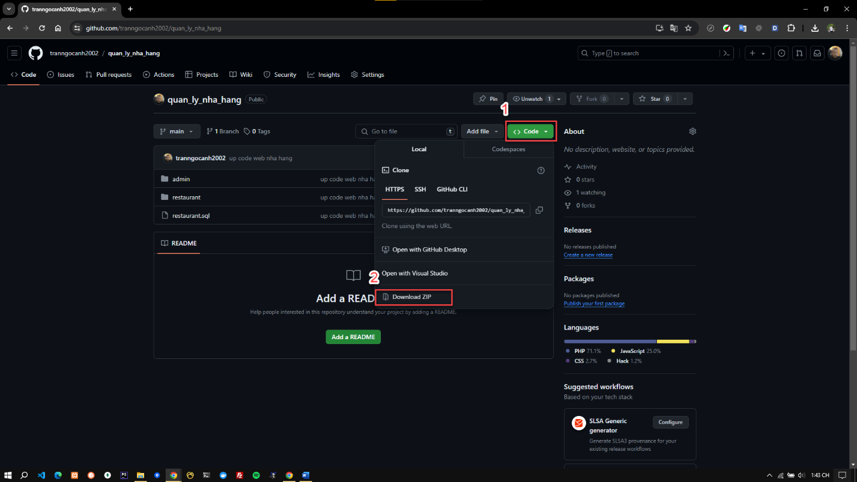

**B3:** Giải nén tệp

**B4:** Di chuyển tệp đã giải nén và để vào thư mục xampp/htdoc

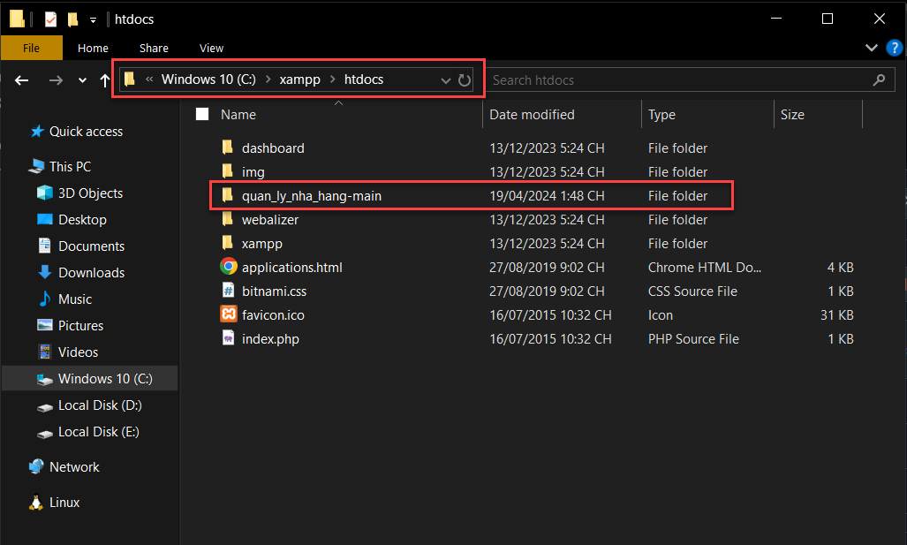

**Thêm database**

**B1**: Mở xampp

**B2:** Mở trang quản trị database

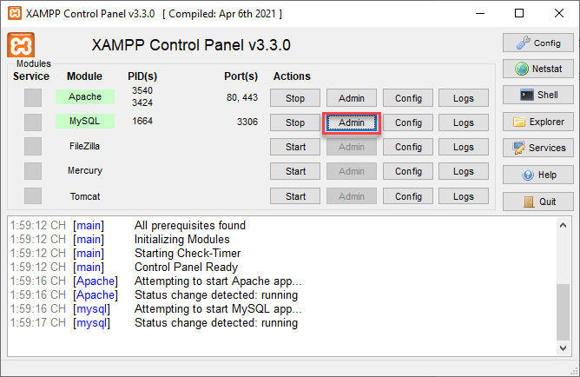

**B3:** Thêm database, đặt tên : restaurant

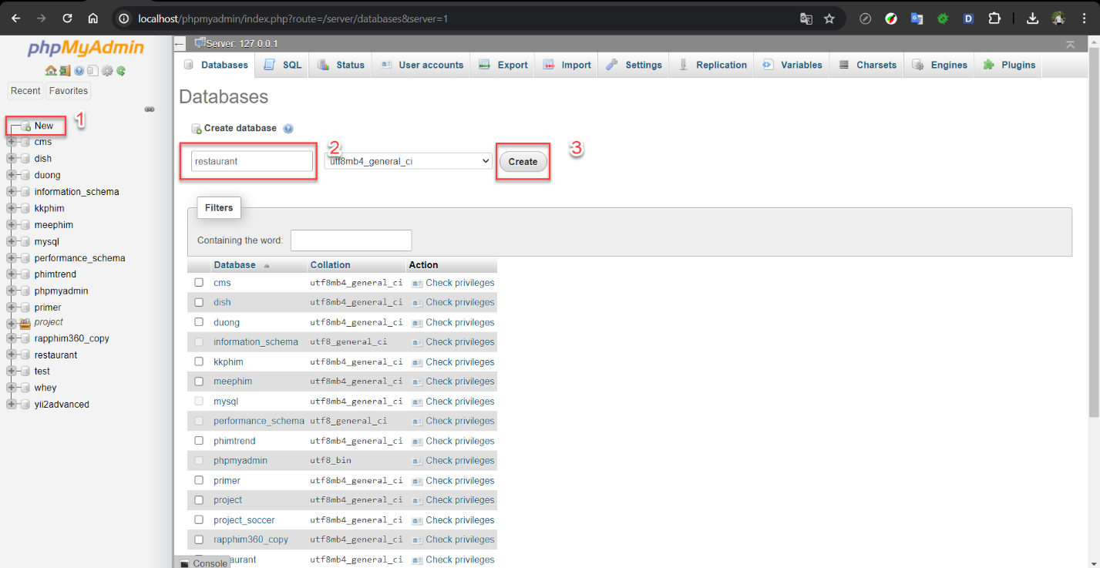

**B4:** Thêm dữ liệu (file .sql để trong thư mục đã giải nén)

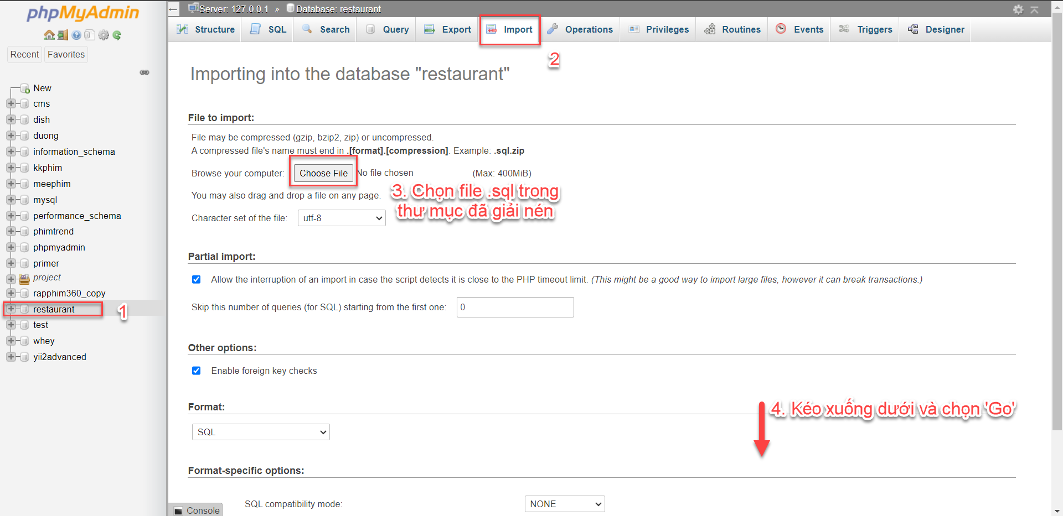

**Mở web**

Mở web truy cập theo đường dẫn sau

* Trang người dùng

<http://localhost/quan_ly_nha_hang-main/restaurant/index.php>

* Trang quản trị

<http://localhost/quan_ly_nha_hang-main/admin/index.php>

Tài khoản quản trị

Tk: admin

Mk: 123

Tài khoản nhân viên

Tk: nv01

Mk: 123